Индивидуальный проект этап 3

Информационная безопасность

Ким Илья Владиславович НФИбд-01-21

Содержание

# Цель работы

Установить hydra на kali linux

# Выполнение лабораторной работы

1. Установил последние обновления системы sudo командой - apt-get update && sudo apt-get upgrade && sudo apt-get dist-upgrade



1. После обновления системы установил важные компоненты, необходимые для hydra

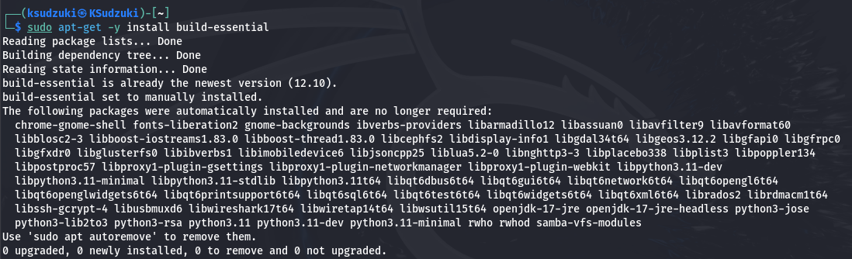

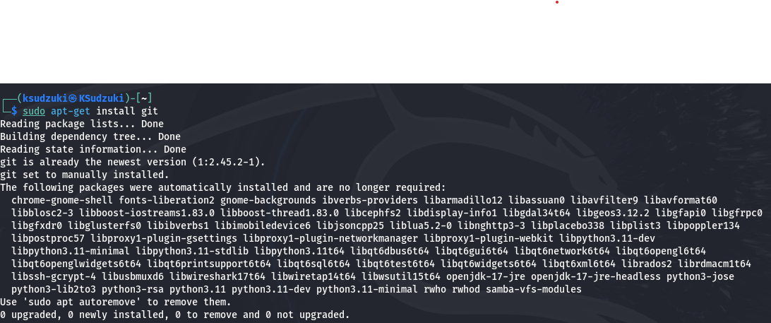



1. Клонировал репозиторий с Github

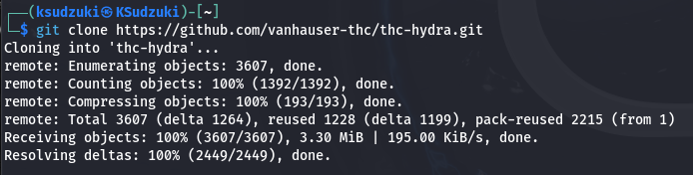

1. Зашёл в директорию thc-hydra и выполнил команду - ./configure



1. Выполнил команду с помощью sudo make и sudo make install

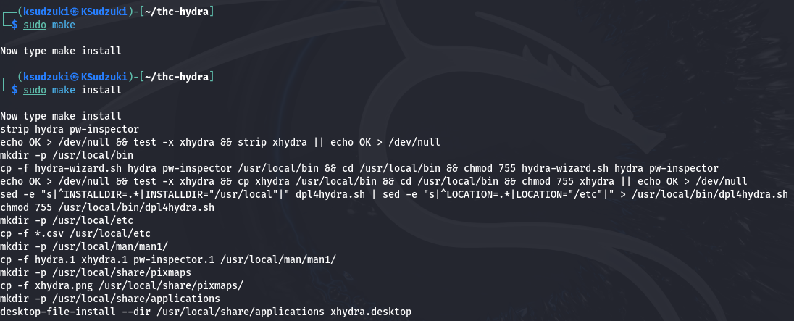

1. Проверил установилась ли hydra с помощью команды - hydra -help

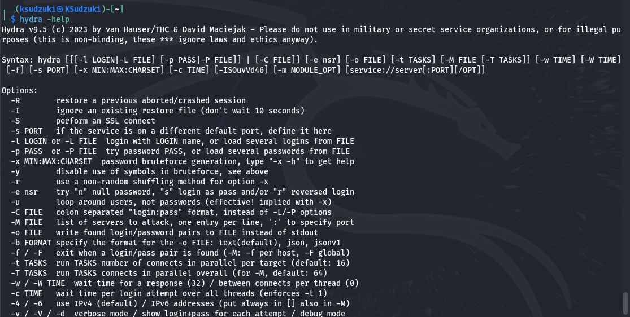

# Выводы

Установил hydra на kali linux